MANUAL DE USUARIO

La aplicación consiste en un editor de código con la capacidad de reconocer y compilar una serie de lenguajes. Para ello la aplicación cuenta con un repositorio donde se almacenan dichos lenguajes.

Para que se pueda instalar un nuevo lenguaje dentro del repositorio de la aplicación es necesario un archivo de entrada con extensión .len, que cumpla con los requisitos de una gramatica aceptable de tipo LALR.

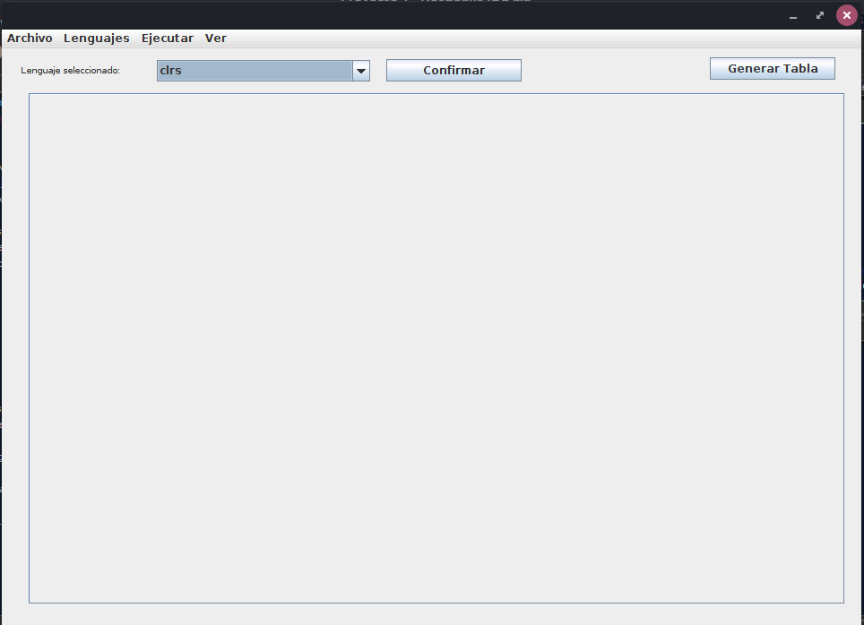
(Ventana inicial del programa)

Una vez dentro de la aplicación se cuenta con una serie de opciones las cuales son:

ARCHIVO:

- Nuevo: Despliega una una pestaña, en la cual el usuario puede editar el archivo.
- Abrir: Permite abrir un archivo para que este pueda ser editado.
- Guardar: Permite guardar un archivo en la ubicación que el usuario desea.
- Guardar como: Esta opción permite guardar un archivo previamente almacenado con diferente nombre.
- Salir: Con esta opción se cierra la aplicación.

LENGUAJES;

Dentro de esta opción se encuentra un ComboBox el cual permite desplegar todos los
lenguajes que la aplicación soporta y permite seleccionar el lenguaje con el que se va a trabajar.

EJECUTAR:

- Compilar: A través de esta opción se podrán compilar la o las cadenas de entrada ingresadas por el usuario. Se debe tomar en cuenta que previamente el usuario deberá seleccionar un lenguaje para compilar dichas cadenas. El contenido que se toma en cuenta para realizar este proceso es el que se encuentre en la pestaña activa.
- Cargar Lenguaje: Por medio de esta opción se pueden agregar nuevos lenguajes al repositorio de la aplicación, los cuales posteriormente aparecen en el ComboBox de Lenguajes.
- Borrar Lenguaje: Por medio de esta opción se puede eliminar un lenguaje del repositorio de la aplicación el cual también es eliminado del meno de la aplicación.

VER:

- Tabla LALR: Esta opción se ejecuta unicamente si hay un lenguaje seleccionado en ese momento, mediante esta opción se despliega la tabla de análisis sintáctico LALR, la cual fue generada al momento que el usuario selecciono un lenguaje.
- PILA: Esta opción despliega el contenido de la pila que se utilizo para reconocer una cadena de entrada previamente ingresada por el usuario.

Una vez se elije un lenguaje con el cual programar y se elige un archivo el cual editar se abre la ventana de trabajo:

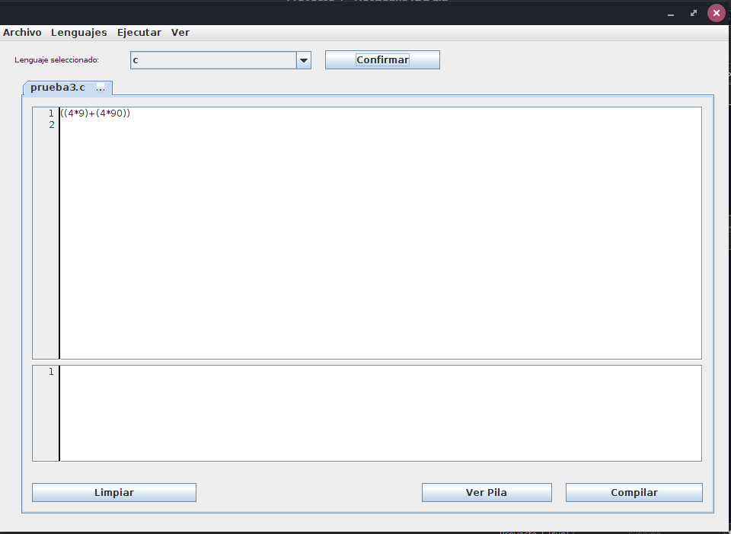
(Ventana de trabajo)

Dentro de las hojas de trabajo las posibles acciones que existen son:

- Compilar: Compila la cadena de entrada ingresada por el usuario basándose en la tabla de análisis sintáctico LALR que fue seleccionada.
- Ver Pila: Muestra con detalle especifico el proceso que tuvo que pasar la cadena de entrada dentro de la tabla LALR paso a paso.
- Limpiar: Limpia la pantalla de errores.

